План мероприятий, посвященных Международному дню родного языка в МБОУ «СОШ№ 9»
№ | Мероприятия | Сроки | Ответственные
1 | Открытые уроки и внеклассные мероприятия в 1-11 классах по родным языкам, с использованием современных технологий и инсценированием народных произведений РД на тему: «Язык родной, дружи со мной» | 8 - 21.02 | Учителя родных языков, классные руководители
2 | Конкурс народных пословиц и загадок среди учащихся 1-4 классов. | 9.02 | Классные руководители, учителя родных языков
3 | Выставки и презентации народного творчества в кабинетах родных языков и в библиотеках ОУ. | 8 - 21.02 | Учителя родных языков, библиотекарь
4 | Литературные гостиные по творчеству поэтов и писателей РД. | 8 - 21.02 | Учителя родных языков, библиотекарь
5 | Конкурсы чтецов на родных языках среди учащихся 10-11 классов. | 16.02 | Руководитель ШМО родн. яз.
6 | Конкурс рисунков и сочинений среди учащихся 5-9 классов на тему: «Мой родной язык». | 17.02 | Учителя русского языка, учителя родных языков
7 | Освещение мероприятий, посвященных Дню родного языка на сайтах ОУ, городских и республиканских СМИ. | 21.02-22.02 | Учитель информатики
8 | Муниципальный этап республиканского конкурса «Лучший учитель родного языка- 2017» на базе МБОУ «СОШ №9». | 28.02 | Зам.дир. по УВР, руководитель ШМО родного языка
9 | Классные часы, посвященные международному Дню родного языка. | 8.02-21.02 | Классные руководители
10 | Олимпиады школьников по родным языкам и литературам на базе МБОУ «Каспийская гимназия». | 5.02,12.02 | Руководитель ШМО родного языка

21 ФЕВРАЛЯ - МЕЖДУНАРОДНЫЙ ДЕНЬ РОДНОГО ЯЗЫКА
Международный день родного языка, провозглашенный Генеральной конференцией ЮНЕСКО в ноябре 1999 года, отмечается каждый год с февраля 2000 года для содействия языковому и культурному разнообразию и многоязычию.
Язык – выдающееся достижение народа и его неотъемлемый и неотделимый признак. Развитие языка целиком и полностью связано с развитием национальной культуры, и в этом плане язык выполняет свою общественную функцию.
В рамках празднования Международного дня родного языка, с целью пропаганды родного языка и привлечения внимания общества к проблеме сохранения и развития родного языка и повышения у учащихся интереса к его изучению в период с 8-21 февраля в МБОУ «СОШ №9» прошли следующие мероприятия:
- открытые уроки и внеклассные мероприятия в 1-11 классах по родным языкам на тему: «Язык родной, дружи со мной»;
- конкурс народных пословиц и загадок среди учащихся 1-4 классов;
- литературные гостиные и выставки по творчествам поэтов и писателей РД;
- конкурсы рисунков и сочинений среди учащихся 5-9 классов на тему: «Мой родной язык»;
- классные часы;
- участие учащихся МБОУ «СОШ №9» в муниципальном этапе олимпиады школьников по родным языкам.

Цель мероприятий: познакомить учащихся с «Днем родного языка», вызвать интерес учащихся к изучению и сохранению родного языка.

Задачи: развивать толерантность к людям разных национальностей; дать понятие, что такое родной язык и почему его называют родным; способствовать развитию устной речи учащихся, воспитать уважение к культуре и традициям своего народа и народов, проживающих на Земле.

Мероприятия были проведены по утвержденному плану. Активное участие принимали не только учащиеся начального и среднего, но и старшего звена. Ребята дружно отметили, что Дагестан – наш общий дом, на каком бы мы не говорили языке. Надо только об этом не забывать. И еще с большим усердием прививать детям уважение к языкам и культуре народов нашей страны. Эту задачу и старается претворить в жизнь педагогический коллектив МБОУ «СОШ №9».

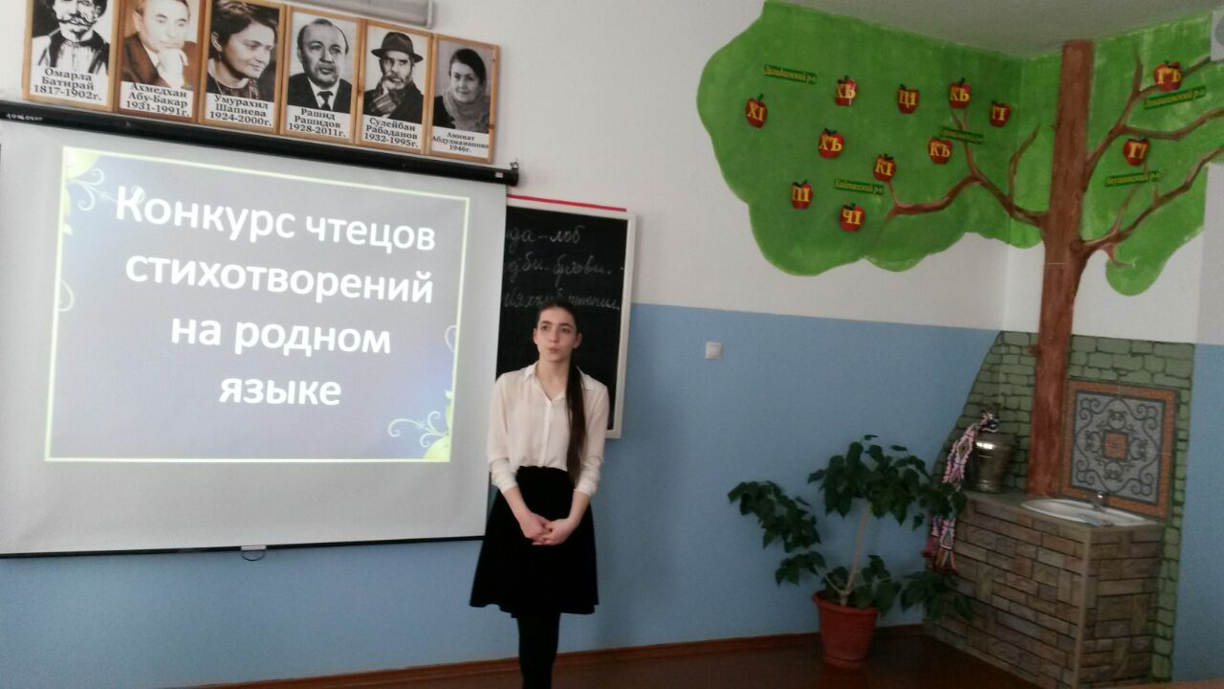

Ежегодно учащиеся нашей школы принимают участие в городских и республиканских олимпиадах, где показывают хороший результат.

Учащиеся совместно с учителями родных языков подготовили замечательный концерт, где порадовали не только звонкими голосами, лихой пляской национальных танцев, но и хорошим чтением стихов на языках народов Дагестана.

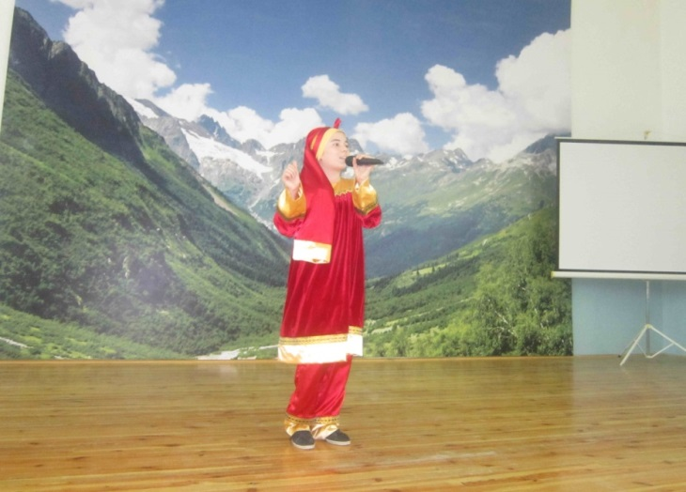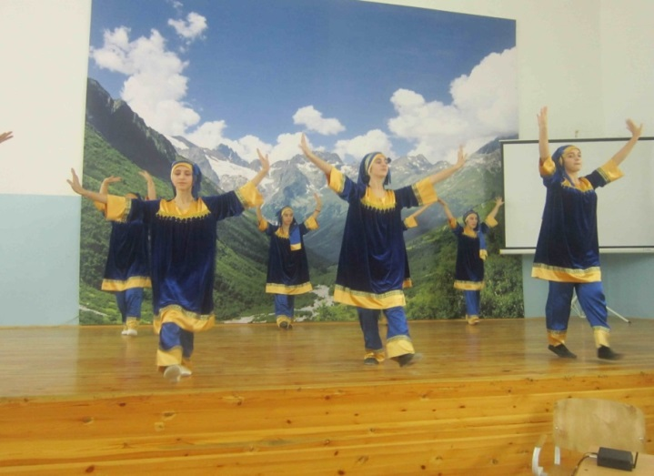

Учителя родных языков провели открытые уроки.

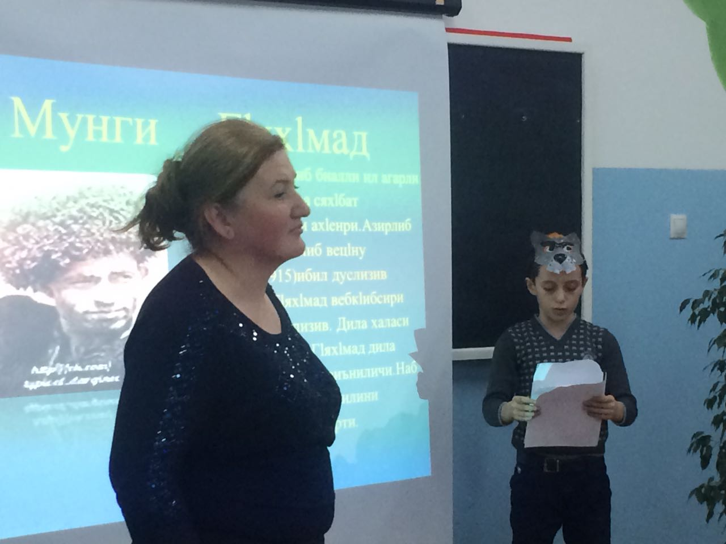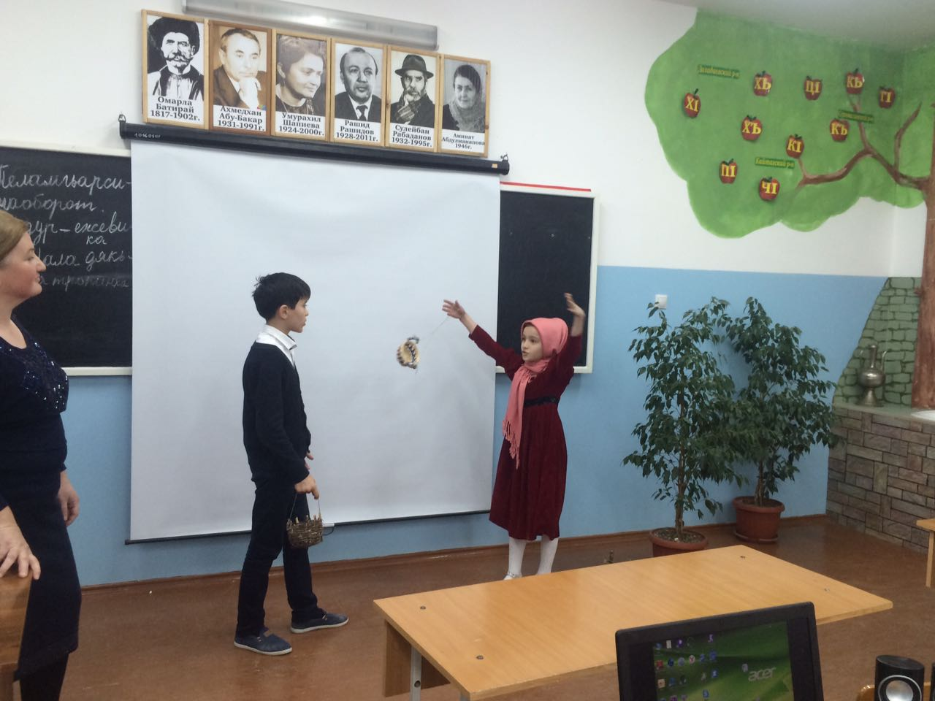

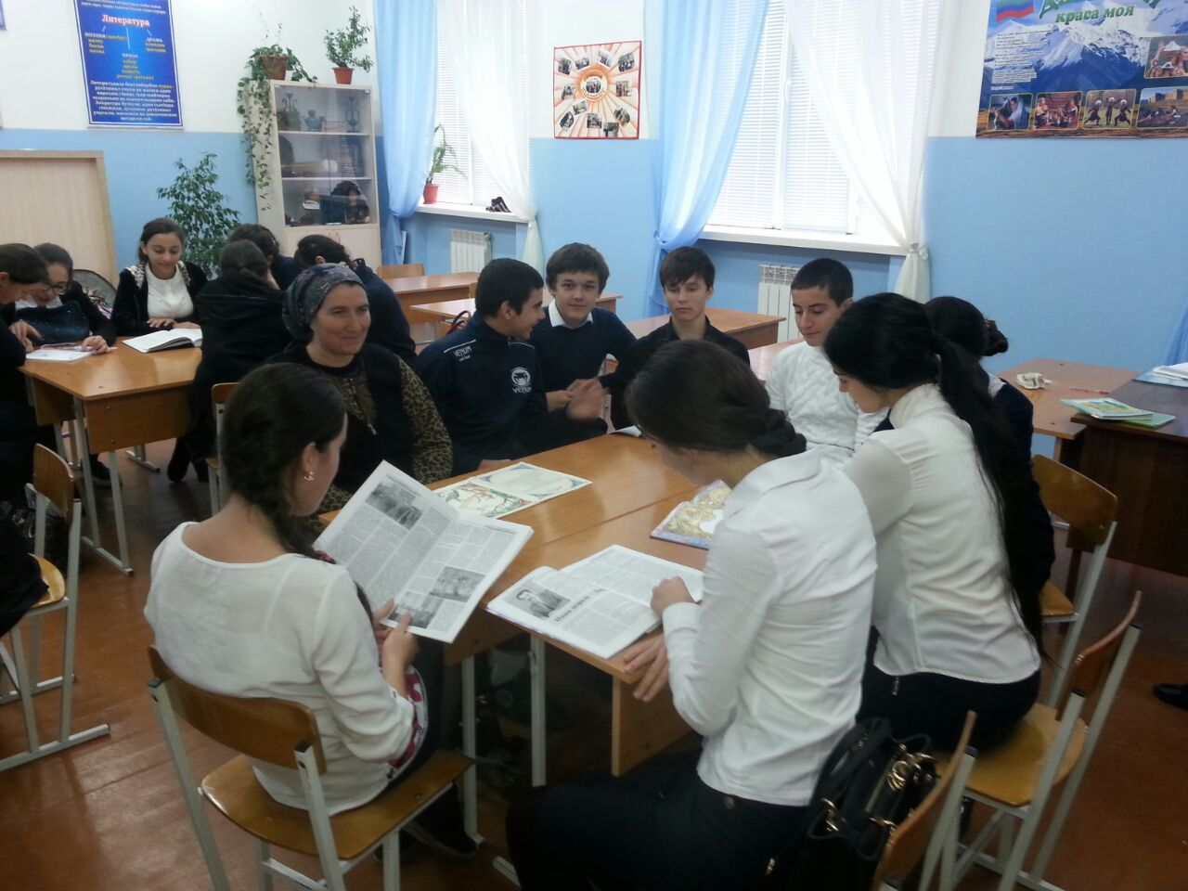
21 февраля в институте педагогики им. Тахо-Годи прошла научно-практическая конференция, посвященная Международному дню родных языков, где принимала участие учитель даргинского языка МБОУ «СОШ №9» Гаджиева Сакинат Исаевна.

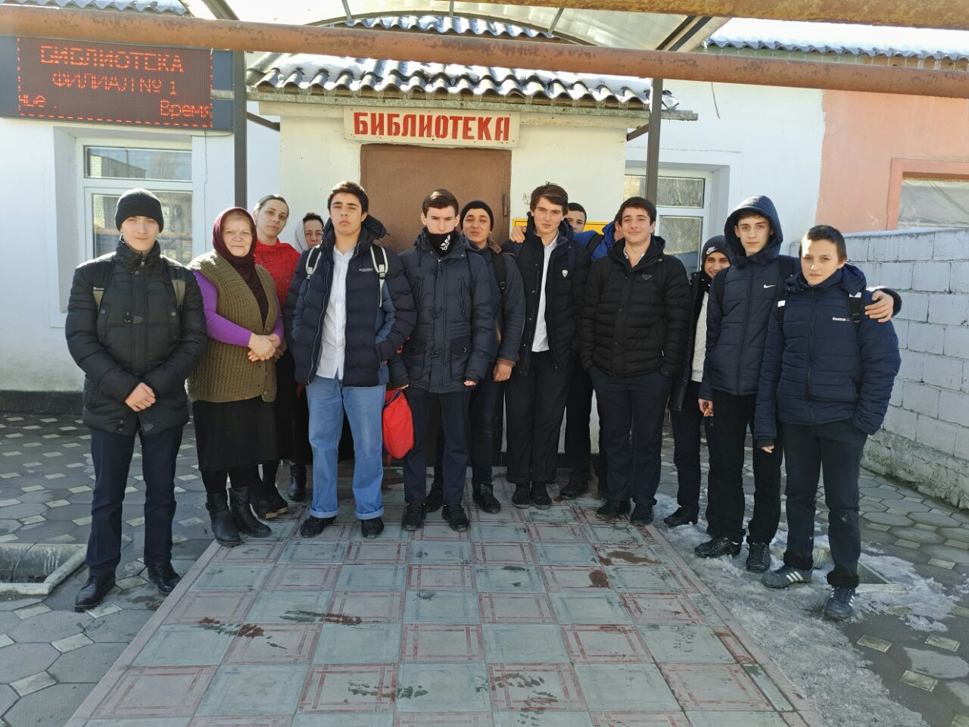
Учащиеся с удовольствием посетили библиотеку.
На базе нашей школы проходил муниципальный этап конкурса «Лучший учитель родного языка». Наша участница конкурса заняла 3 место – Гаджикеримова Калимат Ханмагомедовна
Проведение Международного дня родного языка (21 февраля) подчеркивает важность сохранения культурного и языкового богатства в мире, где половина из 6000 существующих языков находится под угрозой исчезновения.
Вот что говорит об этом празднике генеральный директор ЮНЕСКО Коитиро Мацуура:
«Отмечая Международный день родного языка... мы отдаем дань уважения несметному числу существующих в мире языков, культурам, которые они отражают, тому творческому заряду, который придают людям их развитие и формы выражения. В Международный день родного языка все языки признаются равными, поскольку каждый из них уникальным образом отвечает предназначению человека и каждый представляет живое наследие, которое нам следует оберегать».

Признание и уважение всех языков является ключом к сохранению мира.

Если мы говорим лишь на одном языке, часть нашего мозга развивается меньше, наши творческие способности многое теряют.

Сберечь язык – очень важная задача. Обычно первый язык, на котором учится говорить человек – материнский или родной язык.
Педагогический коллектив МБОУ «СОШ №9» всегда изыскивает новые формы общения с родителями и новый подход к воспитанию детей в процессе познания ими истории и культуры родного края. Благодаря современным формам проведения подобных праздников у каждого ребенка развивается речь и мышление, происходит приобщение к своей культуре. Мы надеемся, что эти мероприятия, наполненные яркими впечатлениями и радостными улыбками, надолго останутся в памяти наших детей.
В ноябре в школе прошло мероприятие – литературная композиция «Золотая осень». Каждая группа представила яркую стенгазету со стихами, написанными на родном языке учащимися. На празднике самого прекрасного времени года выявили лучших чтецов на родном языке и исполнителей песен.
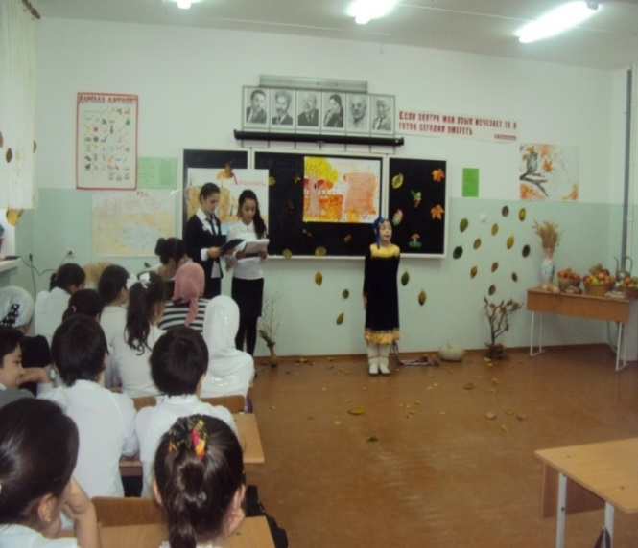
Очень эмоционально и проникновенно прочла стихотворение ученица 6 «в» класса на даргинском языке – Сулейманова Мадина и Сулейманова Марьям из 6 «в» на лакском языке.
Лучше всех спела песню на даргинском языке Магомедова Патимат из 9 «г» класса.

7 апреля был проведён урок дагестанской литературы учителем Нукеровой Д.Г.
« Дагестан – мой край родной» с приглашением Аминат Абдулманаповой. Учащиеся 9 классов читали стихи о родном крае, Шаихова Альбина, ученица 9 «б» класса выступила с исследовательской работой, рассказала об обычаях и традициях своего села.
Дайтиева Рукижат – 4 «а» класс и Мутаева Джамиля, приняли участие в республиканском конкурсе лакской поэзии.
Их наградили подарками (книги) и грамотами.
В апреле-мае прошли промежуточные аттестации

Приоритетные направления и задачи на 2017-2018 учебный год:
Для школы нужен учитель, способный овладеть новыми образовательными технологиями в обучении и воспитании. Самообразование учителя есть необходимое условие профессиональной деятельности педагога. Общество всегда предъявляло и будет предъявлять к учителю самые высокие требования. Для того чтобы учить других, нужно знать больше, чем все остальные.

Цель: повысить свой теоретический, научно-методический уровень, профессиональное мастерство и компетентность как учителя
родного языка и литературы и развитие благоприятной , мотивирующей потребности учащихся к учебе
Задачи самообразования по теме:
-изучить учебно-методическую литературу по теме самообразования;
- изучить опыт педагогов, школы, района, республики, страны;
- овладеть новыми информационными технологиями путем внедрения их в учебно-воспитательный процесс;
- вести мониторинг саморазвития школьников;
- обобщить опыт педагогической работы по теме самообразования.
-разработать систему изучения новых тем и контроля знаний учащихся в технологии деятельностного обучения;
-развитие познавательного интереса через игру, нетрадиционные уроки, внеклассную работу;
-дифференцированный и индивидуальный подход к учащимся при проведении всех форм контроля за знаниями учащихся;
-разработать систему контроля, диагностики и мониторинга развития личностной сферы - мониторинг познавательных интересов, диагностика обучаемости и обученности, зоны ближайшего развития;

